|  |  |  |  |
| --- | --- | --- | --- |
| **TRƯỜNG THCS VÕ TRƯỜNG TOẢN**  Lớp: ……………….  Họ tên HS: …………………………………………………… | | **KIỂM TRA GIỮA HỌC KỲ 1**  **NĂM HỌC 2022-2023**  Môn: **CÔNG NGHỆ LỚP 7**  Ngày kiểm tra: …/…./2022  Thời gian làm bài: 45 phút | |
| **ĐIỂM** | **LỜI PHÊ CỦA THẦY, CÔ** | |
|  |  | |

**I. TRẮC NGHIỆM (7,0 điểm): Hãy chọn phương án trả lời đúng nhất.**

**Câu 1**: Ý nào sau đây nói về vai trò của trồng trọt?

**A.** Cung cấp lương thực cho con người. **B.** Cung cấp phân bón cho cây trồng.

**C.** Cung cấp lâm sản cho sản xuất. **D.** Cung cấp hải sản cho con người.

**Câu 2**: Để đảm bảo chất lượng nông sản cung cấp cho thị trường cần canh tác theo tiêu chuẩn nào?

**A.** Vùng chuyên canh. **B.** Chuẩn VietGAP.

**C.** Phân canh. **D.** Hiện đại hóa.

**Câu 3**: Nhóm cây lương thực nào sau đây được trồng phổ biến ở nước ta?

**A.** Lúa, ngô. **B.** Lúa, ngô, khoai, sắn.

**C.** Rau củ quả. **D.** Các loại cà phê.

**Câu 4**: Để làm được nghề trồng trọt người lao động cần có kiến thức gì?

**A.** Khí hậu. **B.** Chăm sóc.

**C.** Sức khỏe. **D.** Bảo quản.

**Câu 5**. Tinh bột sắn dây được sản xuất từ bộ phận nào của cây sắn dây?

**A.** Lá. **B.** Thân.

**C.** Củ. **D.** Rễ.

**Câu 6**: Cây tiêu thuộc nhóm cây cây trồng nào?

**A.** Lương thực. **B.** Lấy củ.

**C.** Ăn quả. **D.** Công nghiệp.

**Câu 7**: Cà phê là loại nguyên liệu được sử dụng để làm gì?

**A.** Chế biến các loại thức ăn hàng ngày. **B.** Chế biến thức uống.

**C.** Chế biến nước uống và thức ăn. **D.** Chỉ để xuất khẩu.

**Câu 8**. Tăng vụ có tác dụng gì?

**A.** Điều hòa dinh dưỡng. **B.** Giảm sâu, bệnh hại.

**C.** Tận dụng tối đa đất trồng. **D.** Tăng sản lượng nông sản.

**Câu 9**: Độc canh là phương pháp

1. trồng nhiều loại cây trên cùng một diện tích trong cùng một thời điểm.
2. trồng luân phiên các loại cây trên cùng một diện tích ở các vụ khác nhau.
3. trồng một loại cây trên cùng một diện tích ở các mùa vụ khác nhau.
4. trồng xen cây lương thực cùng cây ăn quả.

**Câu 10**. Trong nhân giống bằng phương pháp giâm cành, chọn cành có đặc điểm nào sau đây?

**A.** Cành càng non càng tốt. **B.** Cành bành tẻ.

**C.** Cành càng già càng tốt. **D.** Cành càng to càng tốt.

**Câu 11**: **Ưu điểm** của phương pháp luân canh so với phương pháp độc canh là gì?

1. Tăng độ phì nhiêu.
2. Giảm sâu bệnh hại, điều hòa dinh dưỡng.
3. Tăng sản lượng nông sản.
4. Tăng độ phì nhiêu, điều hòa dinh dưỡng, giảm sâu bệnh hại.

**Câu 12**: Ý nào sau đây là đặc điểm cơ bản của trồng trọt công nghệ cao?

1. Ứng dụng các kinh nghiệm dân gian của cha ông ta vào sản xuất.
2. Ứng dụng các thiết bị và quy trình tự động hóa vào sản xuất.
3. Ứng dụng chuẩn kinh nghiệm bản thân vào sản xuất.
4. Ứng dụng các thiết bị cơ giới tiên tiến vào sản xuất.

**Câu 13**. Một trong những nhiệm vụ của kĩ sư chọn giống cây trồng là gì?

**A.** Nghiên cứu tạo ra các loại phân bón mới.

**B.** Nghiên cứu tạo ra các loại thuốc trừ sâu mới.

**C.** Nghiên cứu tạo ra các loại giống cây trồng mới.

**D.** Nghiên cứu tạo ra các loại giống vật nuôi mới.

**Câu14**: Bố em làm công việc chăm sóc cây rừng, vậy bố em thuộc nghề nào sau đây?

**A.** Nhà trồng trọt. **B.** Nhà nuôi cấy mô.

**C.** Nhà bệnh học thực vật. **D.** Kĩ thuật viên lâm nghiệp.

**Câu 15**: Công việc nào sau đây **không phải** là chăm sóc cây trồng?

**A.** Tỉa, dặm cây. **B.** Tưới, tiêu nước.

**C.** Bón phân lót. **D.** Phòng trừ sâu hại.

**Câu 16**: Chăm sóc cây trồng nhằm mục đích gì?

**A.** Nuôi dưỡng, bảo vệ, phòng trừ yếu tố gây hại cho cây.

**B.** Đảm bảo thu được số lượng và chất lượng sản phẩm đạt chưa.

**C.** Đảm bảo hạt giống hoặc cây con khỏe mạnh.

**D.** Giúp cây con khỏe mạnh, không bị sâu bệnh.

**Câu 17**: Nghề được minh họa trong hình là nghề gì?

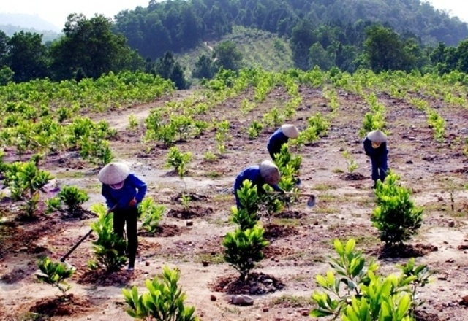

**A.** Nhà nông. **B.** Nhà nuôi cấy mô.

**C.** Nhà bệnh học thực vật. **D.** Lao động và chăm sóc rừng lấy gỗ.

**Câu 18**: Tại sao bón phân thúc **phải** sử dụng phân hữu cơ ủ hoai?

**A.** Khử chua cho đất. **B.** Cây dễ hấp thu.

**C.** Khử mặn cho đất. **D.** Tăng độ ẩm cho đất.

**Câu 19**: Muốn đất tơi xốp thì người nông dân cần phải làm gì?

**A.** Tỉa, dặm cây. **B.** Tưới tiêu nước.

**C.** Làm cỏ, vun xới. **D.** Phòng trừ sâu, bệnh.

**Câu 20**: Bón phân lót có tác dụng gì?

1. Làm giảm sâu bệnh hại.
2. Cung cấp dinh dưỡng thúc đẩy quá trình sinh trưởng phát triển của cây trồng.
3. Đảm bảo đủ dinh dưỡng cho cây con phát triển rễ.
4. Đảm bảo đủ dinh dưỡng cho cây cho sản phảm nông sản đạt chất lượng.

**Câu 21**: Hình ảnh sau đây nói về phương thức gieo trồng nào?

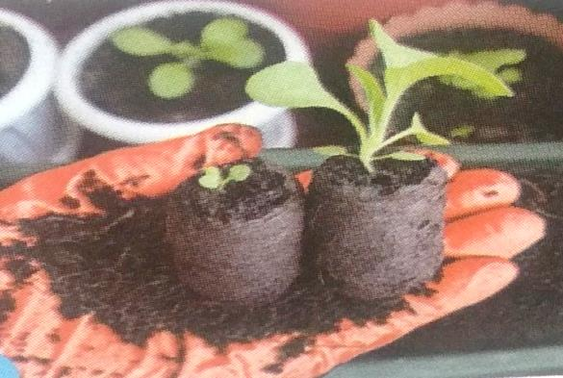

**A.** Gieo hạt. **B.** Trồng bằng cây con.

**C.** Trồng bằng củ. **D.** Trồng bằng cành.

**Câu 22**. Căn cứ vào những yếu tố nào để xác định thời vụ gieo trồng?

**A.** Khí hậu, loại cây trồng. **B.** Khí hậu, tình hình phát sinh sâu bệnh.

**C.** Khí hậu, đất trồng. **D.** Khí hậu, loại cây, tình hình sâu bệnh.

**Câu 23**: Hình ảnh nào sau đây là công việc tưới tiêu?

|  |  |
| --- | --- |
|  |  |
| **A.** | **B.** |
|  |  |
| **C.** |  |

**Câu 24**: Khi tiến hành bước 3 trong quy trình gieo trồng, cần đảm bảo yêu cầu gì?

**A.** Thời vụ gieo trồng phù hợp với hạt giống, cây con.

**B.** Hạt giống, cây con khỏe không bị sâu bệnh.

**C.** Xác định được phương tiện, cách thức gieo trồng.

**D.** Khoảng cách giữa các hạt, cây đều, độ sâu phù hợp với giống cây.

**Câu 25**: Đặc điểm của nhà trồng trọt là gì?

1. Người làm việc liên quan đến cây trồng.
2. Người làm việc liên quan đến nhân giống và cây trồng.
3. Người làm việc liên quan đến bảo vệ cây trồng.
4. Người làm việc liên quan đến cây rừng.

**Câu 26**: Nhóm cây trồng nào sau đây đều dùng để trang trí?

**A.** Cà phê, lúa, hoa hồng. **B.** Xu hào, hoa lan, cà chua.

**C.** Khoai lang, khoai tây, mía. **D.** hoa lan, hoa hồng, hoa mai.

**Câu 27**: Câu nào sau đây **không** đúng khi nói về nghề trong lĩnh vực trồng trọt?

**A.** Làm việc trong phòng nghiên cứu.

**B.** Thường sử dụng các dụng cụ thí nghiệm.

**C.** Thường sử dụng dụng cụ trồng và chăm sóc cây.

**D.** Thường xuyên tiếp xúc vật nuôi.

**Câu 28**. Muốn đất được trộn đều tơi xốp, thoáng khí chúng ta cần phải làm gì?

1. Cày bừa. **B.** Lên luống.

**C.** Bón phân lót. **D.** Bón vôi.

**II. TỰ LUẬN (3,0 điểm)**

**Câu 29 (2,0 điểm):**

**a)** Trong quy trình trồng trọt, hình dưới đây thể hiện công việc gì?

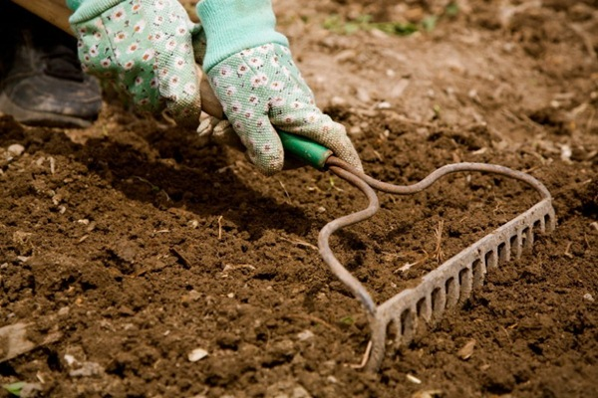

**b).** Em hãy giải thích công việc trên nhằm mục đích gì?

**Câu 30 (1,0 điểm):** Nhà bạn An có 4 thùng xốp (30cm x 40cm x 30cm). Em hãy chọn 4 loại rau ngắn ngày để trồng vào các thùng trên (tên 4 loại rau, số lượng hạt giống cần)

**BÀI LÀM**

**I. TRẮC NGHIỆM (7.0 điểm)**

|  |  |  |  |  |  |  |  |  |  |  |  |  |  |  |
| --- | --- | --- | --- | --- | --- | --- | --- | --- | --- | --- | --- | --- | --- | --- |
| **Câu** | **1** | **2** | **3** | **4** | **5** | **6** | **7** | **8** | **9** | **10** | **11** | **12** | **13** | **14** |
| **Đáp**  **án** |  |  |  |  |  |  |  |  |  |  |  |  |  |  |
| **Câu** | **15** | **16** | **17** | **18** | **19** | **20** | **21** | **22** | **23** | **24** | **25** | **26** | **27** | **28** |
| **Đáp**  **án** |  |  |  |  |  |  |  |  |  |  |  |  |  |  |

**II. TỰ LUẬN (3.0 điểm)**